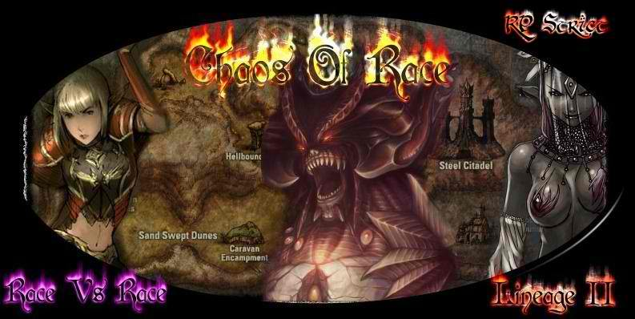

Kamael

Lineage ][

Le jeu de Rôle Fantastique



Table de matière

INTRODUCTION ...................... 3

BackGround  …………….............. 4

*Chapitre I : Les origines ................ 4*

*Chapitre II : Les Dieux du Chaos . 5*

*Chapitre III : Rébellion ................. 5*

*Chapitre VI : Beleth & Satan ....... 8*

*Chapitre V : Passage ................... 9*

*Chapitre VI : Inter-Dimension ...... 10*

*Chapitre VII : Le Plan ................... 11*

*Chapitre VIII : Manipulation ....... 12*

Apparence  ……………................. 13

Caractère  ……..………................. 14

Mode De Vie ..………................... 14

Reproduction ...………................. 15

Point de Vue Dieu & Race ........... 16

Le Culte  ……..………................. 17

Les paroles de Satan ...................... 17

Noblesse ……..………................. 18

Hiérarchie …..………................. 19

Introduction

Bonjours à tous voici le tome de la race kamael de ***Chaos Of Race : Lineage ][ Le Jeux de rôle Fantastique***.

Ce livre vous présentera la race Kamael de son origine jusqu’à sa hiérarchie.

Ce Livre n’a pas pour bute d’être celui qui ra-compte l’histoire Officiel de Lineage ][ mais il servira au Role Play (RP) sur table. Il n’y a aucun bute Lucratif ce fichier peut être Partagé à tous par contre, il est Interdit d’en faire des copies pour tous usage à bute lucratif, à l’origine j’ai voulu faire un site internet mais finalement j’ai décidé de le faire comme un véritable livre ce qui n’est pas plus mal.

Ce livre à était fait Par : Gmtech Pour le Forum & serveur Privée Lineage ][ Chaos Of Race à l’adresse suivante :

www.chaosofrace.max2forum.com

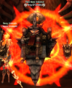 **Gmtech**

BackGround

Chapitre I : les origines.  
  
Gran Kain était un dieu libre et sans inhibitions. Cependant, il fit une très grande erreur en séduisant Shilen, sa fille la plus âgée. Ils s'aimèrent en secret, jusqu'à ce que Shilen fût enceinte. Quand Einhasad le découvrit, elle devint folle de rage. Destituant sa fille de sa position de Déesse de l'eau, Einhasad banit Shilen du continent. Gran Kain ne dit mot, et Shilen fut livrée seule à son destin.  
  
Shilen se sauva vers l'est. Profondément enfoncée au milieu d'une profonde forêt, elle accoucha, maudissant Einhasad et Gran Kain à chaque douleur du travail. Les bébés nés de cet horrible accouchement portèrent le désespoir et la colère de Shilen et devinrent des démons.  
  
Les plus forts d'entre eux furent nommés "Dragons". Ils furent au nombre de six, portant chacun une malédiction contre chacun des six dieux. Shilen était rempli de colère envers Einhasad, qui l'avait bannie, et Gran Kain, qui l'avait séduite puis abandonnée. Rassemblant ses enfants, elle créa une armée pour punir les dieux.  
  
Les dragons les plus forts se virent donner l'ordre de se tenir en première ligne pour commander l'armée. Entendant cela, Aulakiria, le dragon de la lumière, regarda Shilen, les yeux emplis de larmes et de tristesse. Elle dit : "Mère, vous ne savez pas ce que vous faites. Voulez-vous vraiment la destruction éternelle des dieux ? Voulez-vous vraiment que votre père, votre mère, vos frères et soeurs gisent sur un sol innondé de leur propre sang ?". Mais Shilen resta sourde à cet appel.  
  
Finalement, les démons envahirent le palais où les dieux vivaient, et une féroce bataille s'engagea. Les six dragons détruisirent la totalité du palais. Même les dieux furent intimidés par la puissance incroyable des dragons. La bataille semblait destinée à être éternelle. Cependant, si la guerre ne s'arrêtait pas, le monde cesserait d'exister, et toutes les choses vivantes seraient annihilées.  
De nombreux messagers des dieux et des démons périrent ou disparurent. Il n'y eut pas un seul jour sans tonnerre ni éclairs, car deux armées s'affrontaient violemment dans le ciel. Les Géants et les autres créatures vivantes de la terre tremblaient tandis qu'elles observaient le terrible combat dans le ciel. Cette bataille féroce continua pendant plusieurs années, mais inéxorablement l'équilibre bascula vers un côté. Bien que fortement blessés, Einhasad et Gran Kain, parvinrent à détruire beaucoup de démons.  
  
Les dragons continuèrent combat, bien qu'ils furent profondément blessés et couverts de cicatrices. Leur fatigue devint de plus en plus plus évidente. Au bout d'un moment, il sembla que la guerre se terminerait avec l'extermination de l'armée de Shilen. Enfin, les dragons déployèrent leurs ailes et quittèrent le palais pour s'échapper. Les démons survivants les suivirent. Les dieux voulurent exterminer l'armée qui s'enfuyait. Cependant, leur propres blessures les en empechèrent, la seule chose qu'ils purent faire fut de regarder les dragons et les démons partir au loin.  
  
Tandis que ses enfants périssaient les uns après les autres, Shilen ne pouvait plus contenir sa tristesse. Elle créa les Enfers et y régna.

Chapitre II : Les Dieux du Chaos

Les dragons devinrent les défenseurs de Shilen, quant au démon, ils furent plus une armée à part entière sous les ordres de Shilen.  
  
Peu de temps passa sans que les démons ne devienne arrogant. Tous ce bâtais entre eux jusque à l'arrivée d'un démon bien plus puissant que les autres du nom de : Satan.   
  
Satan ne mis pas longtemps à rallier les démons, ceux qui hésitait ou qui était contre lui finissait par "bouffer" leurs propre cœur. C'est avec ses arguments... frappant que Satan réussi à devenir le maitre d'une véritable armée de démon.   
  
Shilen savais ce qu'il se passer, mais ne voyant aucune objection à ce que Satan devienne le Chef des démons inférieur (pour elles les démons supérieur sont les Dragons).   
  
  
Satan voulu avoir un gardien pour son royaume, il désigna Cerbere un énorme chien démoniaque.   
  
Rapidement dans ses rang, un démon ressorti au-dessus de tous son nom : Baal, il devint le général des enfers.  
  
Satan ce trouva un rival Méphisto au lieu de l'affronter celui-ci en fi le chef en second des armée démoniaque.  
  
Cali quand à elle était une démone puissante qui chevaucher des créatures démoniaque, Satan lui confia la garde des créatures ainsi que de Cerbere.  
  
Hadès ce retrouva à géré les morts, il devint le chef des passeurs, et de créature immonde.  
  
  
Satan tomba amoureux, d'une démone celle-ci portais le nom de Lilith, Elle était belle et démoniaque, tous pour plaire. Satan lui fit quatre fils et une fille.  
  
Ses Fils ce nommée : Belzebuth et son jumeau Belphégor, Lucifer et Abigor Sa fille ce nommé : Hécate ils devinrent les princes démon.  
  
Quand à tous les démons cités au-dessus ils furent considérés comme les dieux du Chaos.

Chapitre III : Rébellion

Satan décida qu'il était temps de contrôler les enfers, que shilen n'avais pu son rôle à jouer et que les dieux du chaos serait les nouveaux maitres des enfers.  
  
Les armée des enfers ce préparé à livrais bataille, mais shilen fut mise au courant de ce qui se tramer, elle réunit les dragons, le plus puissant d'entre eux les commanderais, il ce nommait Valakas.  
  
Valakas parti avec des centaines de dragons pour combattre les ennemis de sa mère ses propres frères.  
  
  
L'armée de Satan était encore en préparation quand les dragons arrivaient.  
  
  
Valakas prit la parole.  
  
  
**Mes frères il est encore temps de changer d'avis, mère et prêt à vous pardonnez si vous oubliez vos sinistre projet.**   
  
  
Satan : **Laisse moi rire, elle est morte de peur et pour cela elle envoi ses propres fils nous affronter au lieu de venir en personne, nous allons vous affrontez et vous vaincre !**  
  
Satan lança un puissant sort contre le dragon Valakas qui l'esquiva de peu, Celui-ci fondit sur satan. Satan se projeta au sol pour éviter l'impact avec le puissant dragon, les armée démoniaque voulurent l'aidai, mais les autres dragons commençaient eux aussi leur attaque, bien que moins nombreux par rapport au démon, ceux-ci était beaucoup plus puissant.  
  
Satan utilisa de puissant sort de destruction contre Valakas, mais celui-ci était trop rapide et les esquivas encore une fois, il piqua sur lui et lui infligea un énorme coup de pate, Satan tomba à terre, Valakas se posa et l'écrasa avec son énorme pate.  
  
Valakas : **il est encore temps d'arrêter, nous ne voulons pas de ce ....**  
  
Valakas ne put finir sa phrase Satan réussi malgré sa mauvaise posture à lui envoyer un terrible sort de magie noir dans l'œil ce qui eut pour effet de le faire reculer Satan était libéré et prêt à profiter de l'occasion.  
  
Celui-ci fit apparaitre une énorme épée et donna un coup violent qui fit tituber le puissant dragon, mais ses écailles était une véritable armure, il s'en sorti sans trop de dommage. Satan s'approche il commença à soulever son épée, quand valakas ouvrit la gueule et crachat un puissant feu devenu noir de part sa puissance.  
  
Satan fut surpris par cette attaque et ne pu l'esquiver, il fut gravement blesser. Celui-ci se résigna à s'enfuir, les dieux du chaos et ses enfants ne tardaient pas à faire de même les dragons avais pris l'avantage et leur chef n'était plus en état de ce battre.   
  
  
Satan s'enfui en direction de Hellbound.  
  
Une grande parti des démons qui ce trouvais dans la bataille avais était fait capturé par les dragons, ceux-ci furent enmenée devants Shilen parmi eux ce trouvais un des fils de Satan Abigor. Shilen prit la parole.  
  
**Vous avez fait preuves de beaucoup de folie pour oser m'affronter, je vais vous donnez une punition qui servira d'exemple à tous les autres, Vous ne pourez plus volez-vous serais privé de l'une de vos ailes mais comme cela ne sufi pas à vous punir je vais aussi changer votre apparence.**  
  
  
Elle transforma les pauvres démons en la race que nous connaissons aujourd'hui sous le nom de Kamael.

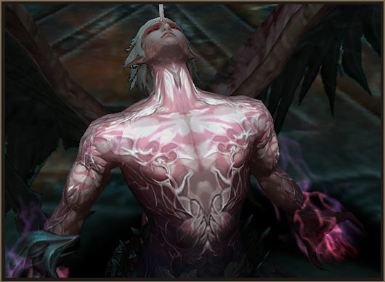

## Sur cette image on peut voir un Kamael en pleine transformation avant de perdre son aile.

Chapitre IV : Beleth & Satan

Shilen utilisa ses pouvoirs pour bloquer les dieux du Chaos sur Hellbound dont Satan.  
  
Satan fis de longue rechercher pour connaitre un moyen de sortir de cette île il ne trouva malheureusement aucun moyen.  
  
Un beau jour un homme qui n'avais plus grand chose d'humain se réfugia sur l'île, Les démons le firent prisonnier et l'emmenaient auprés de leurs maitre.  
  
Satan : **Que fait tu ici humain ?**  
HumainInconu : **Je me nome Beleth, je suis venu ici pour me réfugier, ont me traque et j'ai apprit le triste sort qui vous à était réserver au votre grandeur, avant que vous ne fassiez de moi un petit tas de cendre, Sacher que je connais un moyen de vous faire sortir de cette situation et que si vous me tuer vous serez bloquer ici à tous jamais.**  
  
Satan : **je t'écoute mais sache que si tu te moque de moi, la mort sera pour toi une délivrance et que tu viendras à la souhaitait par toi même pour apaiser tes souffrances.**  
Beleth: **hum... bien je vais allez droit au but, vous démon pouvez-vous nourrir des âmes des mortels, est bien j'ai étudiez ce processus, il vous rend plus puissant chaque fois que vous vous nourrissez. Il suffira d'attirer des races mortelles par ici pour que vous puissiez vous nourrir de leurs puissances et ainsi briser la barrière qui vous empêche de sortir. Mais pour attirais les humains je vais avoir besoin de votre aide. J’aimerai moi aussi devenir un démon et grâce à ma magie je pourrais envoyez des démons inférieur dans le monde des mortels et ainsi leur faire comprendre la menace que nous sommes, ainsi ils enverront des soldats pour nous exterminez, nous pourrons ainsi en profiter pour nous nourrir et briser la barrière.**  
Satan : **bien je peu t'accorder ton souhait mais en échange je veux ton âme, tu devras me servir pendant l'éternité.**  
  
Beleth : **Bien maitre j'accepte ce pacte.**   
  
Beleth perdit ce qu'il lui rester d'humanité, et devin un véritable démon, très vite il prit une grande importance dans Hellbound et il finit par contrôler la moitié du territoire.  
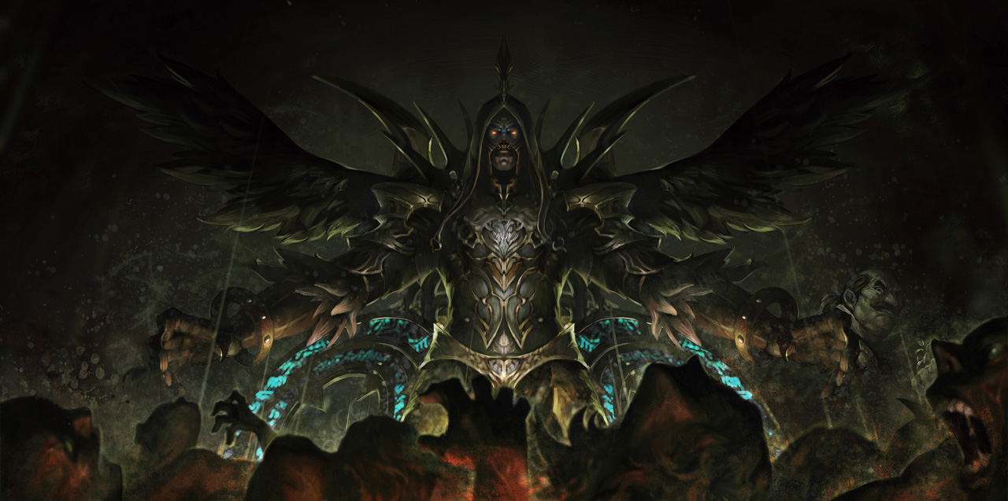

Chapitre V Passage

Les démons devenu Kamael avais honte de leur apparence ils se réfugièrent sur une île.  
  
Abigor  décida qu'il fallait faire quelque chose il avait perdu une grande parti de leur puissance avec cette dégradante transformation et si les Géants apprenais qui il était il viendrait les exterminée. Il décida qu'il fallait créer une barrière interdimentionnel pour ne plus être dans le monde des mortels, n'y dans celui des immortels. Un monde à part ou il pourrait vivre en paix.  
  
  
Les démons supérieur ce réunir, plusieurs d'entre eux durent ce sacrifier pour pouvoir créer la barrière, leurs vie donna un puissant pouvoir à un artefact que le prince démon prit en sa protection. Leurs sacrifice ne sera pas vain, L'île disparu complétement de la carte tous ceux qui passais par la ne verrais tous simplement que la mer et ne rentrerai même pas en contact avec l'île, celle-ci se trouvant dans un autre monde.

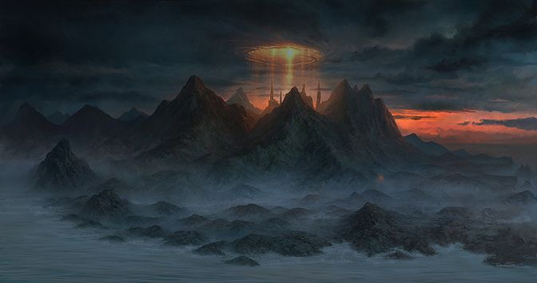

Chapitre VI : Inter dimension

Les démons pour ce nourrir devais chasser et manger les âmes de leurs victime, cela leurs redonnais ainsi du pouvoir, par chance sur l'ile ce trouvais toute sorte de monstre qui pouvais justement leurs servirent de repas. Très vite la hiérarchie démoniaque fut mise en place, le prince démon étant à la tête des Kamaels. Le reste de la hiérarchie ce faisait par la force et la méchanceté, plus un démon était vil et puissant plus il était haut en grade. Les démons supérieur était sous les ordres directe du prince, même si certain démon ne juré allégeance n'y à un dieu du chaos n'y au prince. Ceux-ci étaient tous simplement appelée démon indépendant. La grande majorité du peuple était composé de démon majeur puissant et vil, mais n'arrivant pas à la cheville d'un démon supérieur. Enfin tous en bas ont trouvais les faible et "gentil" démon mineur, ses démons était presque une honte pour ceux de leur

Race, n'aillant véritablement aucun talent  
  
Les Kamaels ne pouvais pas ce reproduire, mais voulant augmenter leur nombre, les démons supérieur créèrent "La cérémonie" ou ils créent des démons directement à l'âge adulte, c'est pour cela que les Kamaels n'ont aucune souvenir de leurs enfance, et qu'il n'y a justement aucun enfant Kamael.  
  
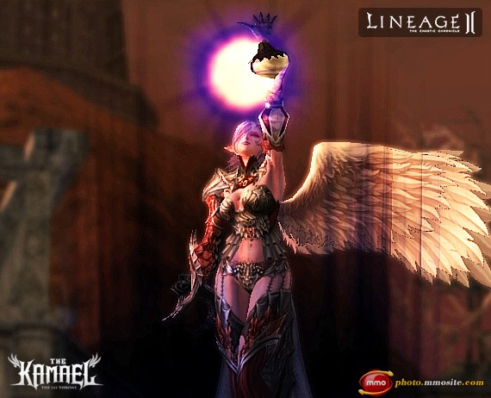

### Création d’un Kamael lors de la « cérémonie »

Chapitre VII : Le Plan

Tous ce passer bien dans le monde, mais un jour Abigor reçu une visite inattendu. Une image de Satan légèrement trouble ce trouvais devant lui.  
  
  
Satan : **Fils je t'ai enfin retrouvais! Quelle drôle d'apparence Shilen t'a-t-elle donnée, je peux vous aidai à retrouvais une apparence digne d'un démon, et votre deuxième ailes, mais pour cela j'ai besoin de votre aide.**  
Abigor:**Je t'écoute mon maitre.**  
  
Satan : **J'ai besoin d'âme, Beleth va envoyez des troupes sur les terres des mortels, et j'ai besoin de quelqu'un pour convaincre les humains de la menace que nous serions si nous débarquions sur leurs côtes. Evidement ils ne savent pas que les plus puissants démons d'entre nous somme bloquer sur cette misérable île. Tu va briser le pouvoir qui vous retient en ce monde, et tu demanderas au roi des hommes de l'aide pour combattre les démons tu lui expliqueras que notre île ce trouve au sud de Gludio, dans la mer.**  
Abigor : **Bien il en sera fait celons vos désir mon maitre.**  
Satan disparu, Abigor brisa aussi tops le pendentif qu'il avait autour du coup qui ce trouvais être l'artefact. L’île réapparu dans le monde des mortels, et jamais personne n'avais vu de Kamael auparavant Satan conter profiter de cette avantage pour pouvoir manipulée les humains et régner sur le monde mortel.  
C'est ainsi que les Kamaels partirent en direction des terres d'Aden.

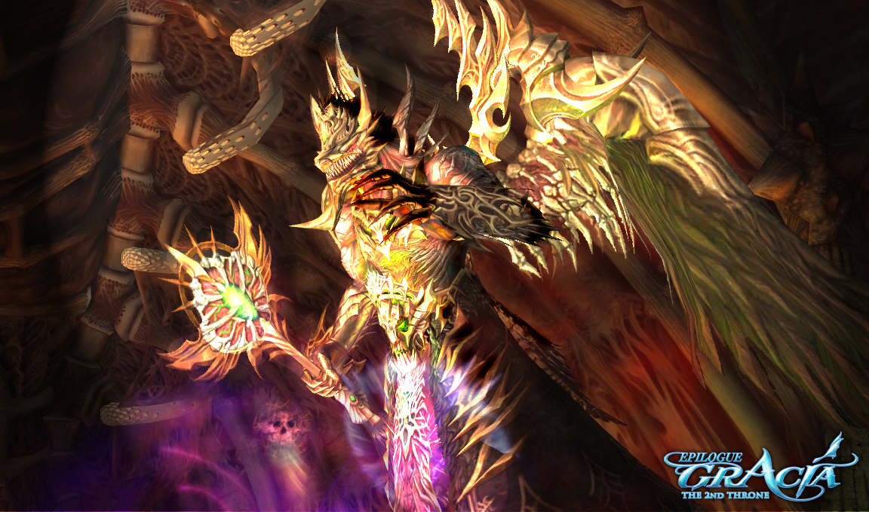

## Sur cette image ont peut voir L’apparition de Satan

Chapitre VIII : Manipulation

Les morts Vivant accompagné par des dragons et des esprits attaque la ville de Gludio. Les soldat sont complétement paniqué et le Roi de Gludio ne sait plus que faire, il s'enfuit avec son armée en direction de Dion pour demander de l'aide  
  
  
Pendant ce temps les Kamaels arrivent au village, celui-ci était encore occupée par les monstres, Des que ceux-ci virent les Kamaels, le Chef des Mort Vivant s'approcha de Abigor Celui-ci fit semblant de le frapper pour que les Humains qui était la soit témoin de la scène, Le mort vivant s'empressa de s'enfuir en faisant signe à ses camarades d'en faire autant, les dragons et les esprit qui était la furent de même.  
  
Le petit groupe de Kamael fut acclamée en Héro, ses imbéciles d'humain était fasciné par notre apparence, il n’avait jamais vu d'être comme nous auparavant et c'était temps mieux sinon il se serait méfier. Certain d'entre eux nous ont même comparé à des Anges s'il savait.   
  
  
Un peu plus tard l'armée arriva accompagné par la garde Imperial et Raoul ceux-ci furent surement téléporter Grace au service de Gatekeeper.  
Le Roi de Gludio questionna les paysans ceux-ci leurs expliquai toute ce qui c'était passer, Raoul entendu lui aussi toute la conversation, il allas à la rencontre des Kamaels.  
  
**Je Suis Raoul le Roi des Roi Empereur d'Aden, Je ne sais pas qui vous êtes mais je vous remercie pour votre aide et pour avoir sauvez mon peuple, et je tien à vous remercier étant donnée l'incompétence du Roi de Cette province je le déni de ses Fonctions, et je serais Honoré de vous compter parmi nos alliées, ainsi que de Proclamer Votre Chef Roi de Gludio, bien entendu vous rentrerez directement sous mon commandement.**  
  
Le Chef des Kamaels n'en attendais pas temps, Il accepta l'offre généreuse des Humains, qui aller leurs permettre de tisser des liens de confiance pour ensuite mieux les manipulées pour arriver à leurs fin.

Apparence

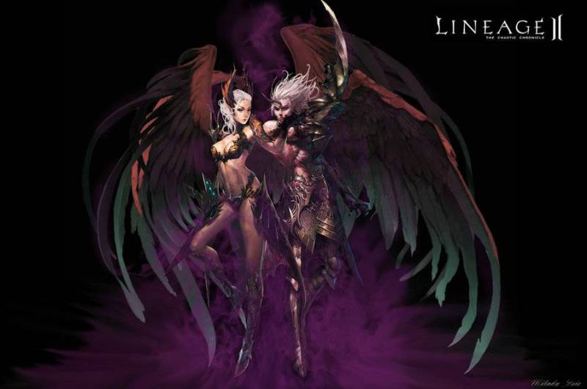

Les Kamaels, peuple de combattants entrainés, possèdent une silhouette des plus imposante. Pas forcément par leur carrure mais par la force qui s’en dégage et le malaise que leur vue inspire.

Relativement grands, les hommes dépassent aisément le mètre quatre-vingt, tandis que les femmes atteignent généralement le mètre soixante-dix. D’une corpulence moyenne, ils possèdent une musculature qui rappelle celle des Elfes, fine et déliée - bien que plus visible sans atteindre celle des Orcs - et affichent leur force de caractère et de combattant dans leur maintien fluide et digne.

En raison des différences de corpulence, leur force physique n'est pas employée de la même façon chez les mâles et les femelles. Les mâles, plus massifs, peuvent manier de lourdes épées à 2 mains relativement facilement. Certains préfèrent cependant centrer leur apprentissage sur la rapière, une épée à une main très fine. Les femelles peuvent elle aussi manier la rapière mais certaines préfèrent utiliser une arbalète, arme typique de leur race.

Leurs visages impassibles ont des courbes douces, accentuant cette impression de malaise qui apparait lorsqu’on croise leur regard flamboyant. De couleur rouge, tirant sur le marron ou le pourpre, les yeux des Kamaels forcent l’admiration mais aussi la peur.

Ils ont des cheveux fins et soyeux, de couleur blanc-rosé la plupart du temps, mais pouvant tirer sur un violet ou un bleu plus franc. Leurs chevelures sont généralement attachées pour les plus longues, au moyen de bagues de métal ou de chignons sophistiqués pour les femmes. Ceux qui portent les cheveux courts utilisent des bagues de métal de taille adaptée ou les laissent voler librement tout en les coupant de telle façon qu‘ils ne puissent jamais gêner.

En conclusion, si on peut qualifier cette race de belle, ce n’est pas une beauté que l’on admirera forcément avec plaisir. Mais elle est à l’image de ce qu’est leur peuple ; une beauté froide et calculatrice, et fatale.

Caractère

Extrêmement disciplinés, tournés vers un seul but, les Kamaels pourraient être comparés à une immense armée de la taille d'une nation. Ils sont démoniaque et leurs soif de sang n’est jamais satisfaite, les Kamaels ne semblent pas pourvus de moralité, ils sont “bruts de décoffrage”, des soldats levés dans l'optique de marcher sur un ennemi désigné et de le détruire entièrement, de manière tacite, terre à terre et efficace Les Kamael ont toujours cette soif de pouvoir et de puissance caractéristique des démons agité et bien souvent impulsif

Mode de Vie

Les démons vivent sous les ordres des princes démon, bien qu’ils reçoivent directement leurs ordre de Satan, les Kamaels, non pas perdu leurs temps durant leurs vie dans l’autre monde, ce sont des guerriers née, la puissance démoniaque enfermé en eux à toujours besoin de s’exprimé, ils aiment le chaos et les combats. On peut distinguer des « classes » chez eux qui les différentie ses classes sont définie par la naissance et la puissance, la puissance quant à elle s’acquière avec des âmes, plus un démon vol d’âme plus il deviens puissant, mais ce qu’il faut s’avoir c’est que pour que l’âme lui donne toute la partie de sa puissance un « pacte » doit être signé entre le démon et celle-ci afin que à la mort de la personne la puissance de l’âme lui soit totalement acquise. Les kamaels avec leurs transformation, ont gardé beaucoup de traits de caractère démoniaque, mais il savent beaucoup mieux ce contrôler que leurs originaux, la soif de sang peut-être bien mieux caché, d’ailleur une forme de « respect » commence à n’aitre parmi eux , bien que ce qui les guides toujours soit la terreur. Un prince démon ce fait respecté par la terreur qu’il impose à ses semblables, mais ils est de phénomène plus courant que celui-ci gagne aussi du respect de ses semblables.

Au niveau de la nourriture il peuvent survivre durant des mois sans mangé n’y boire, mais il raffolent de la viande saignante, des repas de créature encore vivante qu’il entende hurler à chaque boucher font partie des maies de choix et de qualité démoniaque. Ils peuvent bien sur ce contenté de viande de cerf ou de loup en attendant d’autre occasion de repas.

Les Kamaels n’ont pas de monture de prédilection il préféré conté sur eux même ou parfois utilisé des démons de race inférieur comme monture.

Reproduction

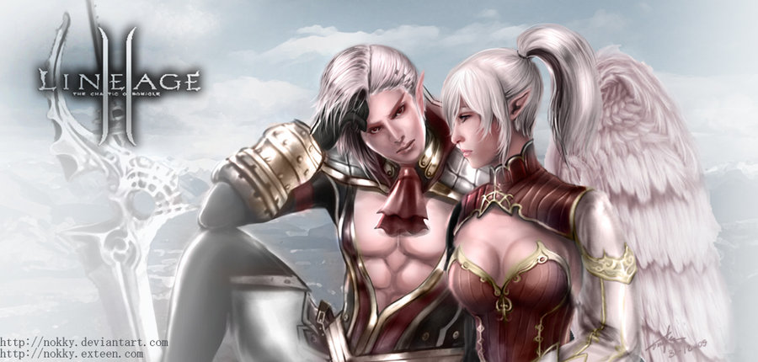

Les kamaels ne sont pas fait pour se reproduire, Shilen les a rendu stérile, mais ce n’est pas pour cella qu’il n’ont pas les organes nécessaire à la reproduction, les Kamaels ne peuvent pas avoir d’enfant mais par contre n’ont en aucun cas refusé les plaisirs que celle-ci offre, et il n’hésite pas à utiliser des subterfuges et manipulation pour y parvenir.

Pour perpétué leurs races les démons prince ce sont inspiré de la race elfique, utilisant magie afin de se reproduire et évité les actes sexuels, mais contrairement au elf les Kamaels trouve l’enfance inutile ils préfèrent faire naitre des adultes directement ceux-ci ne mettant que quelque heure avant d’être prêt pour la guerre.

Point de vue sur les autres Dieux et Relation avec les autres races

Shilen c’est leurs mère bien que les démons ont toujours voulu prendre sa place il éprouve un profond respect pour elle, vouloir prendre sa place n’est rien de plus normal pour un démon.

Gran Kain Dieu du chaos et du mal, c’est leurs père il le respect en tant que t’elle.

Einhasad déesse de la création il s’en contre fiche est n’ont aucune respect ou crainte particulière à son égar il ce méfit quand même de la puissance de sa lumière.

Pa'agrio est le frère de leur mère. Ils en sont indifférents.

Maphr est la sœur de leur déesse. Ils en sont indifférents.

Eva est la plus jeune sœur de leur mère. Ils en sont indifférents.

Les kamaels étant des démons auront t’tendance à ne respecté personne, mais pour des raisons d’infiltration il respect ainsi les races :

Elfes :  
Noble , courageux et très intelligent et méfiant surement la race la plus difficile à manipulée. Ce méfié en leurs préséance encore plus que la normal.

Humains (Einhasadiens) :  
C’est humain utilise la magie de lumière de puissant ennemis mais très facile à manipulée.

Humains (Kainistes) :  
Utilisant la magie noir et la nécromancie , ils peuvent ressentir nos origine mais ne sont pas capable de l’expliqué il se sante mal à l’aise en notre présance et voie sa comme un signe divin nous respect en tant que t’elle peut être nos marionnette aisément

Kamaels :  
L’entraide ne fait pas parti des mots kamael, seul la force compte la terreur est seul maitre.

Nains :  
race neutre qui ne se laissera pas manipulée facilement resté neutre en leurs préséance ne pas prendre parti.

Orcs :  
De puissant guerrier, les shamans ce méfit particulièrement de nous, par contre les guerriers sont facile à manipulée.

Sombres :

Nous avons toujours partagé avec les sombres depuis leurs naissance il partage un lien avec les êtres démoniaque en particulier leurs invocateurs, ils sont capable de manipulée les arcanes et de contrôlés des démons. Les meilleurs clients pour faire des « pactes ».

Le Culte

Le culte des kamaels ra-compte l’histoire de leurs créations avec Shilen et Gran Kain . Mais c’est dans les exploits de Satan que repose la plus grande parti de la suite celle-ci étant pour la plupart inventé de toutes pièces, le plus étonnant c’est que chaque kamael aura sa vision du culte différente et ne ra-comptera pas la même histoire, la seul chose en commun sera que Satan est devenu leurs dieux par sa force et qu’il gouverne grâce à la terreur qu’il inspire.

Les Paroles de Satan



## Le chaos en toute occasion tu créeras

## Le plus d’âme possible tu acquerras

## Jamais en mon nom tu ne parleras

## Les faibles doivent être détruits en toute circonstance.

## Suis mes ordres et ta forme tu retrouveras

## Tous démon tu respecteras si la terreur celui-ci t’inspire.

La Noblesse

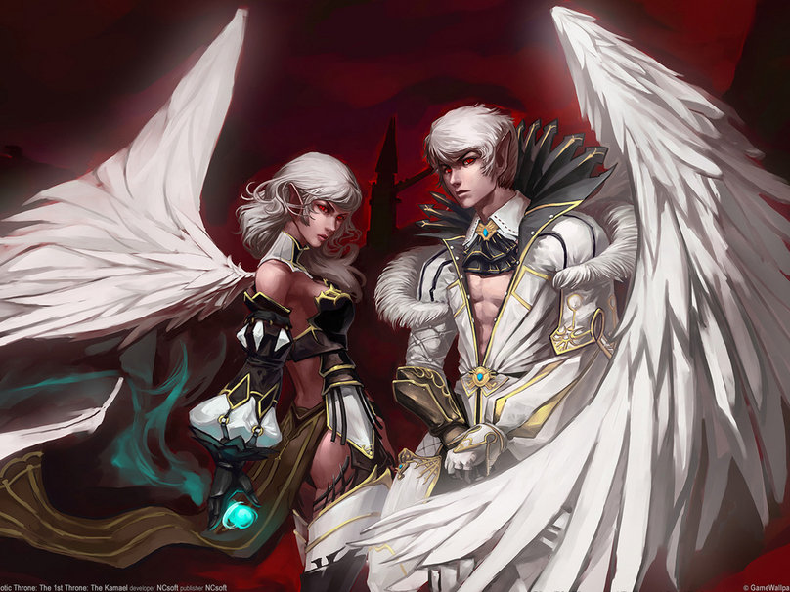

La noblesse kamael n’est pas vraiment une « noblesse » à proprement parlé c’est surtout la différence de classe qui se distingue entre démon majeur et supérieur à partir de supérieur la noblesse peut être apparenté alors à un kamael.

Hiérarchie

Information : La hiérarchie démoniaque est très proche de celle des orcs pour son system de force, à la différence qu’en plus de la force la cruauté suit la hiérarchie.   
Il faut savoir aussi quelle est beaucoup plus structuré que ça, mais vue que la hiérarchie supérieur s'adresse au démon de hellbound, elle ne nous intéresse pas pour le clan Kamael  
  
**Princes Démons**: Ils sont les plus variés et les plus puissants serviteurs d'un dieu. Les pouvoirs et les aspects des Princes Démons varient considérablement. Cela est dû aux récompenses et attributs que le Prince a accumulés pendant sa vie mortelle. Bien que leur méchanceté soit acquise plutôt que naturelle, elle est en tous points aussi grande que celle de n'importe quel autre Démon. Les Princes Démons peuvent également créer leur propre hiérarchie de pouvoir en soutenant des Champions auprès des autres Démons.  
  
  
**Démons Supérieur** : Ce sont les plus puissants suivants de Satan et sont donc craints comme tels. Ils ne sont dépassés en termes de pouvoir que par les dieux des enfers, et commandent à tous les autres Démons servant le même Dieu. Ils sont hautains, arrogants et méchants à un point au-delà de la compréhension des mortels.  
  
**Démons Indépendants** : ne servent aucun dieu du Chaos, ils sont leurs seuls maîtres. Ils peuvent toutefois rejoindre une force de Démons d'un dieu particulier si cela fait partie de leurs plans. De tous les démons, ils sont les plus imprévisibles et, en conséquence, souvent les plus dangereux. Leur rang en termes de pouvoir va de légèrement supérieur à un Démon Mineur à un Démon Majeur, voire même peut-être au-delà.  
  
**Démons Majeur** : ils sont plus petits et, par comparaison, plus faibles par rapport à un démon majeur.. Ce sont les types de Démons les plus courants au service d'un dieu, et ils forment la troupe de chaque armée démoniaque. Ils sont eux aussi méchants, bien que leur méchanceté soit insignifiante par rapport à celle d'un Démon Supérieur.  
  
**Démons Mineur** : Ou aussi appelée Créatures sont le plus faible type de Démons et les moins intelligentes des créatures démoniaques. En groupe, ils sont divisés en Coursiers et en Bêtes de chasse, et sont souvent utilisés comme montures, messagers, "chiens de chasse", ou pour des tâches similaires. Les Serviteurs Démoniaques sont souvent accordés à d'autres Démons ou, occasionnellement, à un suivant plus puissant.

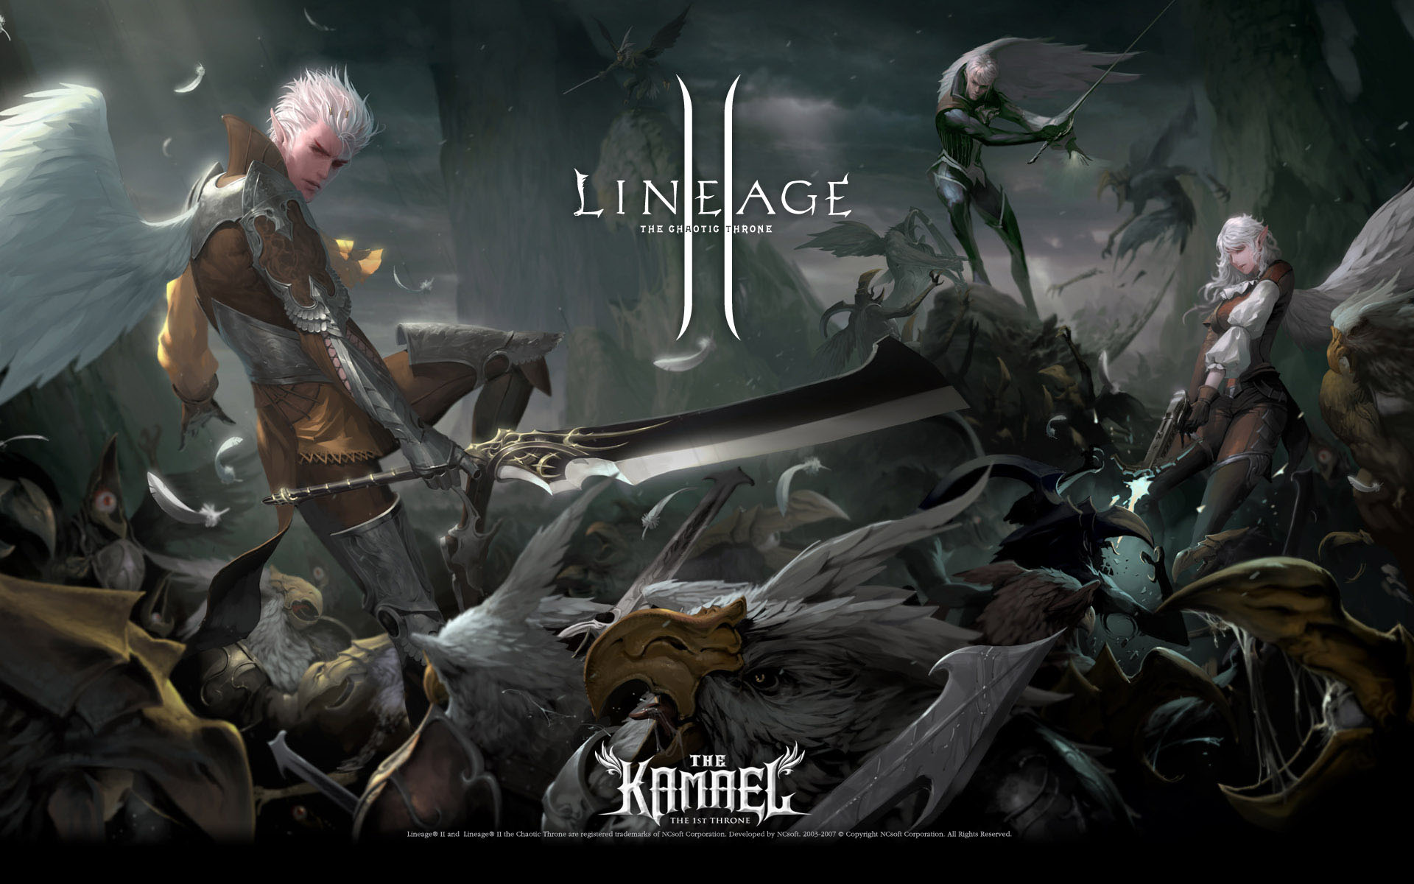

Merci d’avoir lu mon livre

Gmtech.